**ТАБЛИЧНЫЙ ДОКУМЕНТ**

**Выполнил Киселёв Михаил**

1. Первое нам нужно создать документ, для этого в конфигураторе нажимаем на «Документ» и создаем его

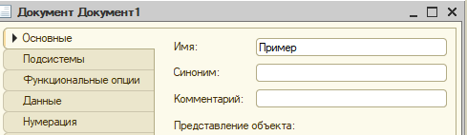

Рис. 1 Меню создания документа

1. Переходим во вкладки «Данные» и создаем нужные реквизиты, и чтобы сделать таблицу, создаем табличные части

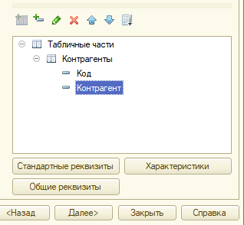

Рис. 2. Создание реквизитов и табличных частей

1. Запускаем конфигуратор. Теперь при создании записи, конфигуратор предложит добавить запись в таблицу для этой записи, создадим одну запись

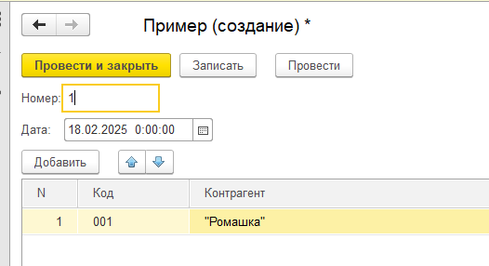

Рис. 3 Создание записи